关于门店货品陈列要求
各门店：
营运部近段时间到各门店巡店时发现门店的基础管理工作质量明显下降，特别是在清洁卫生和货品管理方面存在很大问题，严重影响门店陈列形象：特别是门店货品陈列都存在货架空位较多，不够饱满，且货品与货品之间有空位的情况，鉴于以上情况，为了做好门店陈列工作，营运部对陈列暂作以下基本要求：
一：陈列要求：
1：门店的货架不允许有空货架情况，很多门店的货架半个板子或者一个板子都是空的。
具体标准：如遇特殊情况有门店确实货品不够的情况下，请告知片区主管可以进行货架拆除或者拆一层进行处理。（货架不允许有空板子）
2 货架货位上货品与货品之间不允许有空货位。
具体标准：货品与货品之间的空位不允许有超过该货架货品最小包装的空隙。可以将旁边销售完的货品标签背面朝上，将临近的货品再增加陈列面。
3 在门店货架有空位的情况下，门店的仓库不允许有库存货品。
具体标准：原则上是货品必须上架，货架1-2层必须要饱满。可阶梯陈列就阶梯陈列，没有条件可不阶梯式陈列。
4：货品必须统一陈列原则，颜色相近的药品陈列在一起
具体标准：货品如果是立式陈列，请那一层药品必须尽量按照高矮秩序立式陈列。如果是卧式陈列，请那一排都要按照高矮秩序卧式陈列。如果是阶梯式陈列，那一排都是阶梯式。要统一样式。
5：门店必须一店一签，没得价签的情况下请手写价签补足。
6：收银台视线可见的地方不允许有和收银无关的货品陈列，比如水杯和杂乱的资料等。
二：检查和考核
对于以上的各项制度，公司领导和营业部以及片区主管会不定期的到门店进行检查，会对2 ，5项进行考核，有一处空位以及空价签的情况罚款5元/处。
对于以上要求附双林店陈列图片供门店参考。
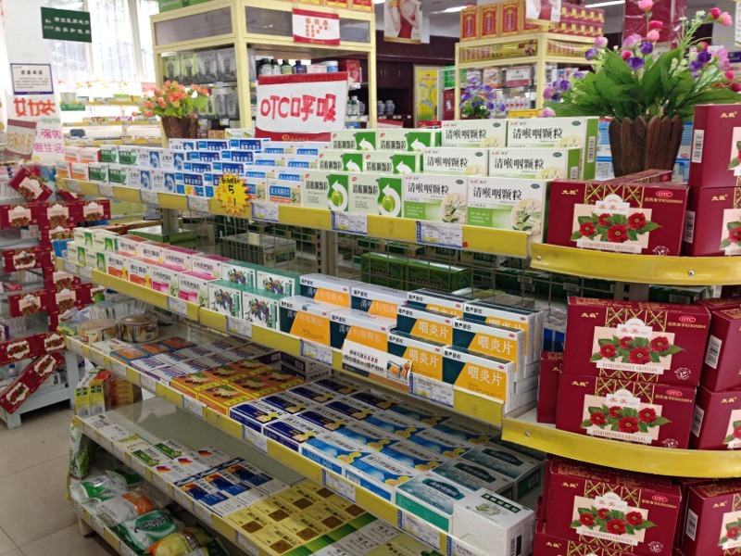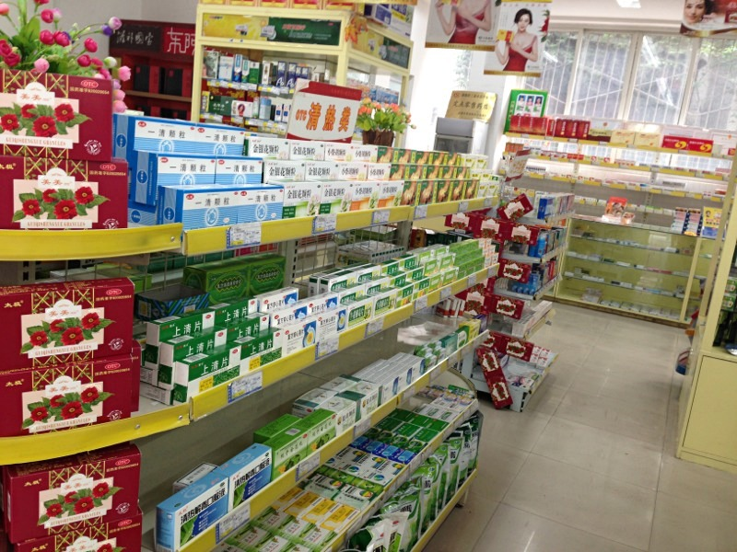

- 请各片区主管在日常巡店工作中做好检查工作

营运部

2013-4-26

